NOTA:
El siguiente esquema de formato es el que se utilizará para que un trabajador solicite a Procesar, S. A. de C. V., el Folio para con el imprimir el formato Constancia de Registro o el de Constancia de Traspaso

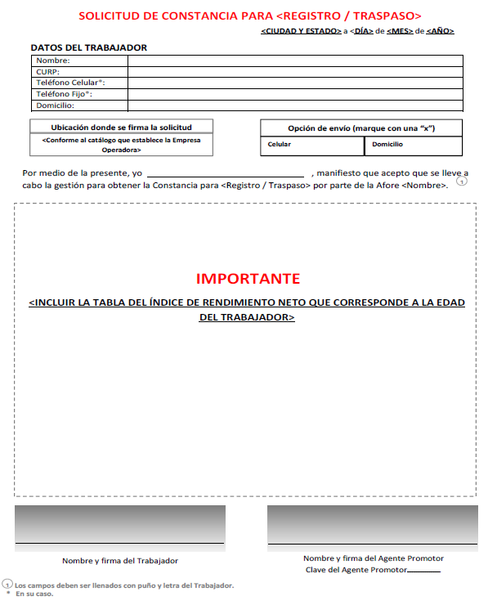
NOTA DEL EDITOR
En este espacio se colocará la Tabla Comparativa de Afores con los rendimientos vigentes según la Siefore que por edad le corresponda al trabajador.

Fuente: Disposiciones generales, 29/12/2014, segunda sección, pág. 52

